

现代操作系统应用与开发期末项目实验报告

吕双全 13331188
林在华 13331163
王文茏 13331256
岳鹏 12330394

目录
1开发环境 3
2游戏介绍 3
2.1创意来源 3
2.2故事背景 3
2.3游戏规则介绍 3
2.4游戏图标介绍 3
2.4.1玩家飞船 3
2.4.2星际陨石 4
2.4.3太空站 4
2.4.4星级怪兽1 4
2.4.5星级怪兽2 4
2.4.6星级怪兽3 4
2.4.7随机事件 4
2.4.8黑洞 5
2.4.9虫洞 5
2.4.10宜居星球 5
2.4.11炸弹道具 5
2.4.12护甲道具 5
2.4.13太空水晶道具 5
2.4.14人物状态栏 6
2.4.15血条 6
2.4.16时间进度条 6
2.5游戏细节展示 6
3游戏展示 6
3.1游戏页面 6
3.1.1主页面 7
3.1.2游戏背景介绍 7
3.1.3游戏页面场景一 8
3.1.4游戏页面场景二 8
3.1.5游戏页面场景二（2） 9
4游戏攻略 9

1开发环境
使用语言：C++
开发平台：VS2013 update4
适用操作系统：windows8

2游戏介绍

2.1创意来源
著名科幻小说《三体》所描述的浩瀚宇宙背景；
电影《星际穿越》中的恢弘宇宙飞行场景；

2.2故事背景
三体星忌惮人类，派军队封锁地球，人类无法抵御强大的三体远征军，为了文明的延续，必须远赴外太空寻找出路。而只有穿越虫洞（第一张地图有两个）才能在广袤宇宙中进行星际航行，寻找适合人类移民的星球（第二张地图中）。

2.3游戏规则介绍
本作为Advemture的首代版本，凭借引人入胜的剧情,神秘奇幻的背景音乐,多样有趣的道具设计成为不可多得的精品游戏。游戏共有两种场景，在两个场景中，玩家均可使用“WASD”按键操纵飞船移动，场景一为非实时场景，玩家需要选择合适路线前往地图出口“虫洞”，路途中将有怪兽、黑洞、随机事件等物件给玩家的旅途增添乐趣；在场景一中触碰黑洞将进入场景二，场景二为即时操作场景，玩家需在黑洞中操作飞船躲避陨石撞击，达到指定时间后，将会退出场景二，在场景一题地图上另一随机黑洞处出现。玩家最终到达宜居星球时即可胜利。游戏过程中，当飞船生命值下降为0时，游戏结束。

2.4游戏图标介绍

2.4.1玩家飞船
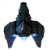玩家控制该飞船探索人类文明延续之路。（用键盘wasd表示上下左右）
等级表：（以下数值均可更改）
生命值 攻击力 所需经验
等级0：50 10 50
等级1：70 15 100
等级2：90 20 150
等级3：110 25 200
等级4：130 30 250
等级5：150 35 300
……
每次升级时【生命值】达到该等级满值
游戏左侧属性栏标明玩家当前各项属性。

2.4.2星际陨石
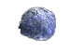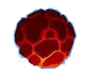每次减少飞船100点血量。玩家需要尽量避开它。

2.4.3太空站
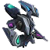补给场所，每次增加飞船到当前等级的满血量。

2.4.4星级怪兽1
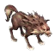血量50，攻击力10，胜利获得经验值50

2.4.5星级怪兽2
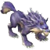血量100，攻击力20，胜利获得经验值75

2.4.6星级怪兽3
星际怪兽3：血量150，攻击力30，胜利获得经验值150

2.4.7随机事件
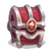触碰后触发随机事件。可能有：
- 内部成员背叛，血量减少60
- 拾获太空水晶，攻击力增加5
- 遭遇黑洞，进入另一场景

2.4.8黑洞
触碰后进入另一场景。玩家需控制飞船躲开黑洞中来回碰撞的陨石、能把飞船吸入的空间。游戏时间达到15秒（具体时间可改变）时游戏胜利。若胜利，，经验增加50，同时随机从另一个黑洞出现（游戏不确定性之处，其中一个虫洞被黑洞包围，若想从这里通过需要一定运气 ~）；若失败，则飞船被黑洞摧毁，游戏结束。（这里的一个攻略就是，当血量或等级不够时，打不过那些怪物，就需要进入黑洞获得经验来升级，但也必须迎接黑洞中的挑战。因为拯救之路总是艰难的嘛~）

2.4.9虫洞
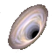当前地图出口，到达后当前关卡胜利。飞船穿越当前星际，到达虫洞，再进入更远的太空进行探索……

2.4.10宜居星球
在第二张地图中，是游戏的终点。到达后显示胜利。

2.4.11炸弹道具
触碰后可将屏幕中的陨石炸毁！用q键释放

2.4.12护甲道具
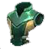触碰后可在5秒内不收陨石伤害（用e键释放）

2.4.13太空水晶道具
具有魔力，可以增加一次瞬移机会（点击鼠标触发，点哪里移动到哪里）

2.4.14人物状态栏
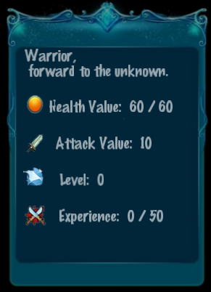在场景一中出现于界面左侧，显示任务当前生命值、攻击力、经验值、等级等

2.4.15血条
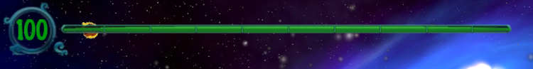
在场景二黑洞中出现于界面正上方，长度和左侧数值共同代表人物剩余生命值，长度减为0或左侧数值为0时，飞船被摧毁，游戏结束

2.4.16时间进度条
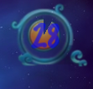在场景二黑洞中出现于界面右上方，显示飞船还需要在黑洞中坚持的时间，数值减为0时，胜利逃出黑洞

2.5游戏细节展示
本作虽然只是Advemture的首代版本，但做工非常精良，在各种细节处理方面可见一斑。比如陨石、道具在撞击到屏幕边框时会产生镜面反弹，撞击到飞船时，对飞船的运动情况会产生相应的影响（表现为飞船带有撞击陨石的速度，且短时间内移动操作困难）

3游戏展示

3.1游戏页面

3.1.1主页面
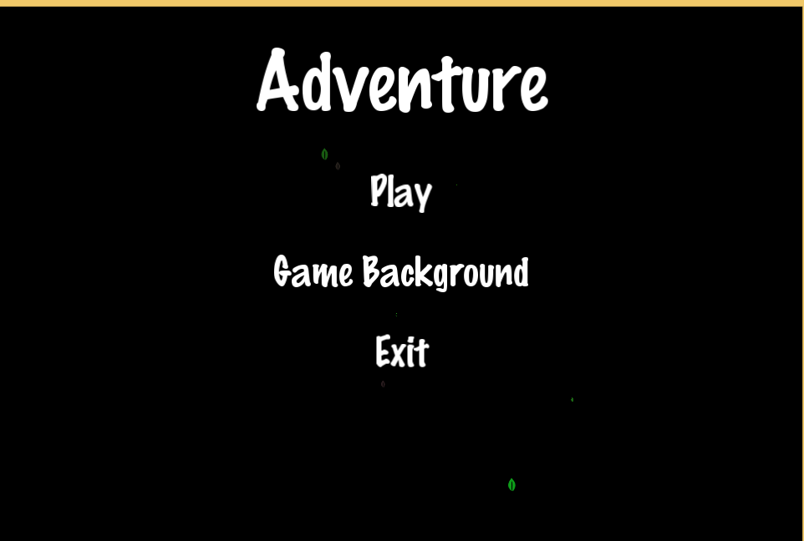

3.1.2游戏背景介绍

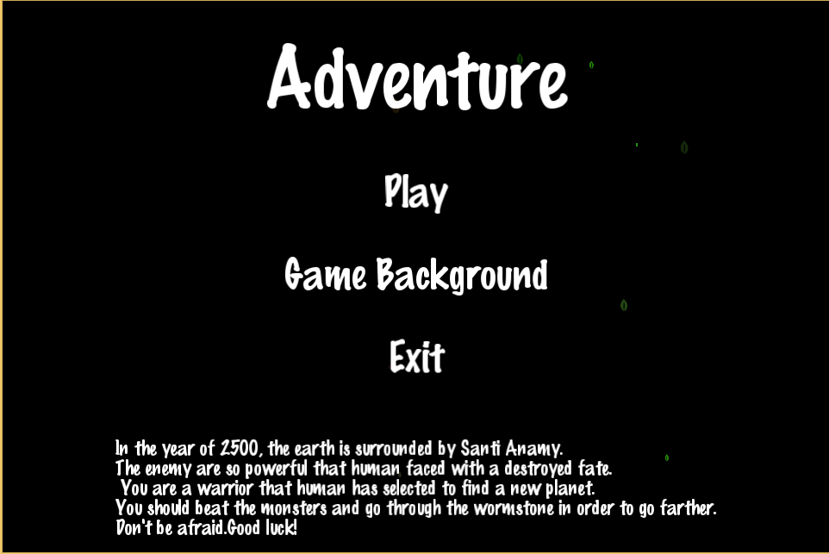

3.1.3游戏页面场景一
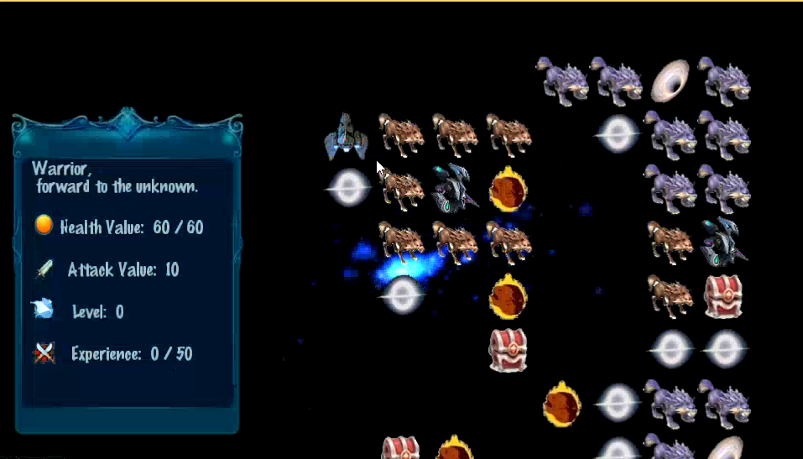

3.1.4游戏页面场景二
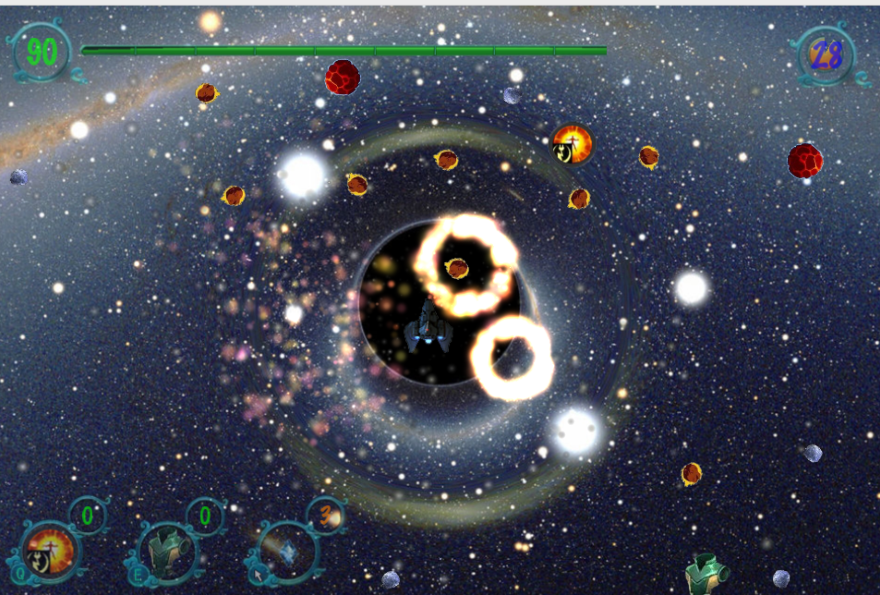

3.1.5游戏页面场景二（2）
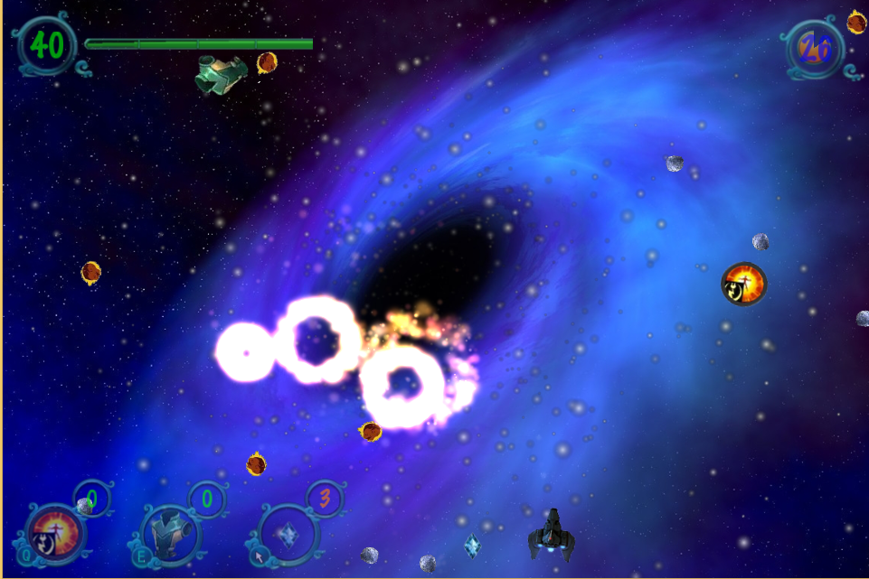

4游戏攻略
由于在一些设定下游戏难度较大，因此提供一些攻略说明：
- 场景1界面跳转到黑洞界面-不同切换效果预示着黑洞中有不同的效果（攻略：可以根据切换效果，预知黑洞中的效果）
- 在黑洞中会有各种效果，被陨石撞到会影响飞船的飞行，需要按方向键重新调整飞船飞行（攻略：快速按方向键，而不是按着方向键）
- 善用道具，场景太混乱时使用炸弹道具，使用护甲道具后因不怕撞击，应尽可能趁机会收集其余道具。

